个人简历

**#** 个人介绍

从事软件开发工作近6年时间，对该行业的有大量的技术沉淀，有较多的踩坑经验。前端的主流技术栈都有项目实践，目前的工作状态为待业，与前公司有一些软件技术支持合作。希望寻求一份长期发展的工作，在技术、事业上拥有更多提升空间。目前较多涉猎的技术栈有数据可视化、React、TypeScript、NodeJs、TF.JS、机器学习、神经网络训练等。业余时间主要做一些技术调研，跟踪新技术的发展趋势，维护自己的开源项目。

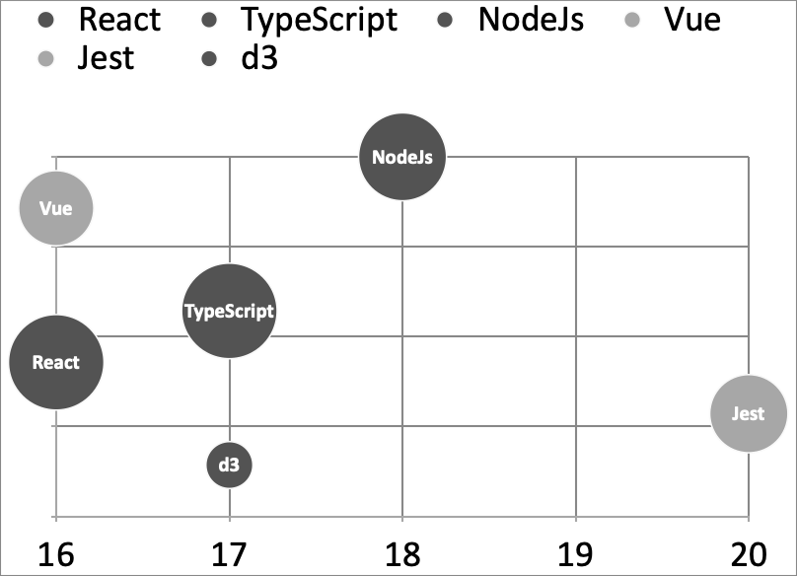

技能栈覆盖情况

**#** 工作经历

• 2019/03—至今 喂猹科技 前端开发

• 2018/10—2019/01 东方瑞云科技有限公司 前端开发\兼NodeJs后台

• 2016/06—2018/09 成都微元素文化传媒有限公司 前端开发

|  |  |  |  |
| --- | --- | --- | --- |
| 姓名： | 罗佼 | 年龄： | **31** |
| 面试职位**:** | **WEB**前端工程师 | 专业： | 数字媒体艺术 |
| 邮箱： | **771565119@qq.com** | 学历： | 本科**/**西南科技大学 |
| 电话： | **15008245276** | **Github :** | **https://github.com/ounana** |

**#** 项目经验（部分）

**PARTME - *2021-***至今

技术栈：**React/Typescript/Redux/Antd/IMSdk/Jest/Sentry**

项目描述：基于订阅式的创作平台，提供会员制的独立管理空间但不局限于会员制，包含物流、电商于一体的购物平台。创作者可以在该平台通过创意（视频、音频、图片、文字、实物）获得自己的收益。项目中用到腾讯IM即时通信技术、谷歌分析（收集整个网站的真实统计数据，访问量、流量监控、受众群体行为分析）、Sentry（程序异常监控平台，提供精准的错误分析和即时性报告，并上传到服务器进行日志输出）等。本人主要负责web端的程序开发，提供项目的整体架构、技术选型、版本管理、持续集成、静态资源CDN化。

该项目的技术难点有：客户端流式加载静态资源导致页面卡顿的问题，CDN托管的静态资源如何去防御恶意DDOS攻击。

流程引擎 **- *2020-07~2021-02***

技术栈：**React/Antv@G6/Typescript/Redux/Rxjs/Websocket**

项目描述：基于Web端的流程操作视图，用流程来管理业务的用户编辑软件。将业务定义为任务节点，串联多个节点构建为一个整体的任务视图。提供任务的实时同步，可视化的展示项目进度。底层框架采用G6的图可视化引擎，在此基础上封装了一套视图操作，以编辑当前的流程视图。

该项目中提供的功能有视图编辑、状态同步、操作日志、流程回滚、定时任务提醒、版本管理等。并对单个流程设计单元测试函数，模拟链路运行进行异常检查。该项目的复杂度不算太高，难点在于对G6的一些掌握和数据与视图的联动。

**RTPACS - *2019-03~2020-03***

技术栈：**VTK.js/D3/Paper.js/Antd/ Electron/ React-Router/ Jest**

项目描述：对CT影像做图形化（2维、3维）展示的软件，包含试图编辑端、后台数据管理端。该项目属于研发项目，主要服务于国内部分医院、医疗机构。对标国外昂贵的专业医疗软件，以良好的用户体验、便宜的价格来竞争国内市场。

对癌症病人的病变情况，采用三维视图的方式来展示病变扩散情况。在二维切面渲染热力图以展示放疗区域，采用d3来构建一些图表，来展示化学用药剂量等。

利用paper.js来构建二维平面视图，用于勾画CT影像的横切面。提供一套勾画操作，包含各种布尔元算。通过机器学习算法，学习用户的勾画习惯，提供自动勾画技术。采用VTK来构建三维的影像视图。提供影像渲染、三维勾画等。

编写了一套影像数据管理系统，用于支持对整个影像数据的管理、统计、解析、上传等。在各大城市搭建CDN静态资源服务器，以保证超大CT数据加载效率、利用的客户端存储单元提供缓存功能，并设计了缓存命中策略。

该项目为了支持视图操作的多样性，我们开发了较多的可重用模块，并为单个模块提供单元测试。对核心算法进行优化，内存泄露故障的排查等等。

项目提供客户端打包技术，采用Electron来打包软件项目。

纳米支付 **- *2018-05~2018-10***

技术栈：**Vue/Vuex/Vue-router/Axios /Echarts/ ElementUI/Vuex**

项目描述：服务于第三方（个体、商户、）的支付平台，类似于聚合支付。整合了众多第三方（微信、支付宝、银联）支付平台的接口，只需要一个接口就可以完成接入工作。

提供订单管理、订单详情、收支情况等的查阅。采用图表可视化的展示收支情况、数据统计等。项目基础UI的布局采用ElementUI来实现，基于该库封装了一套本地项目公共组件。

项目提供角色权限登录，根据不同的角色权限去动态加载页面菜单。前端记录token用于请求接口，拿取用户数据、识别用户身份、权限等。